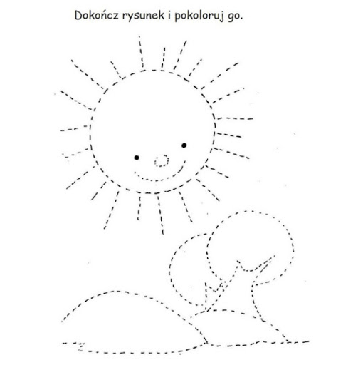
http://mp4plock.plocman.pl/zadania-online-dla-przedszkolakow-cz-2/image0-2-2/
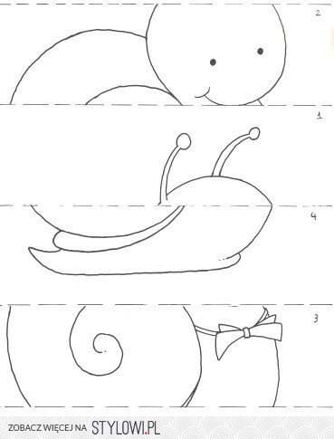

Puzzle do wycinania
- wytnij,
- przyklej w odpowiedniej kolejności tak, aby stworzyły obrazek ślimaka,
- pokoloruj
https://stylowi.pl/25758390
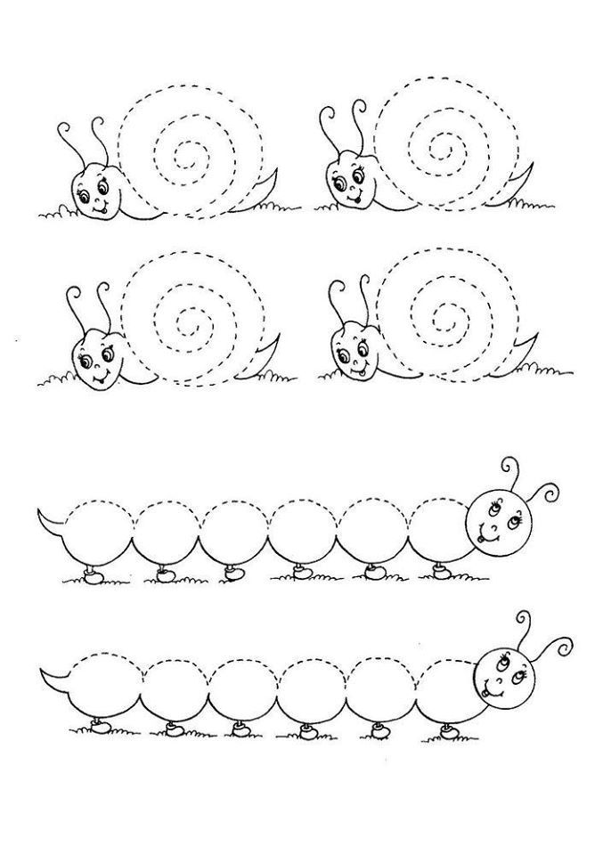
http://www.gryfinoprzedszkole1.pl/zaj%C4%99cia-dodatkowe/rytmika
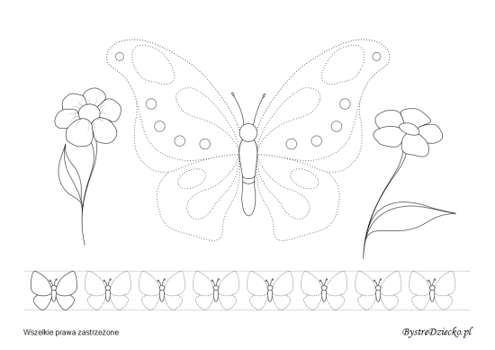
https://jedenastka.edupage.org/text/?text=text/text46&subpage=16
https://ksiegarnia-edukacyjna.pl/product-pol-12048-Bawie-sie-i-ucze-Wielka-Ksiega-Przedszkolaka.html

Przed Wami trochę innych kolorowanek
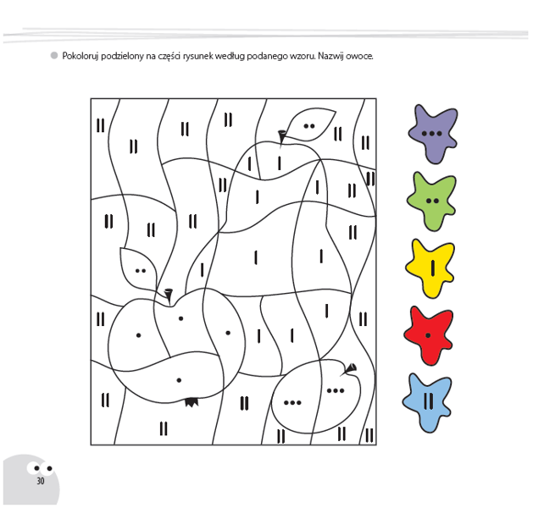

https://ksiegarnia-edukacyjna.pl/product-pol-12048-Bawie-sie-i-ucze-Wielka-Ksiega-Przedszkolaka.html

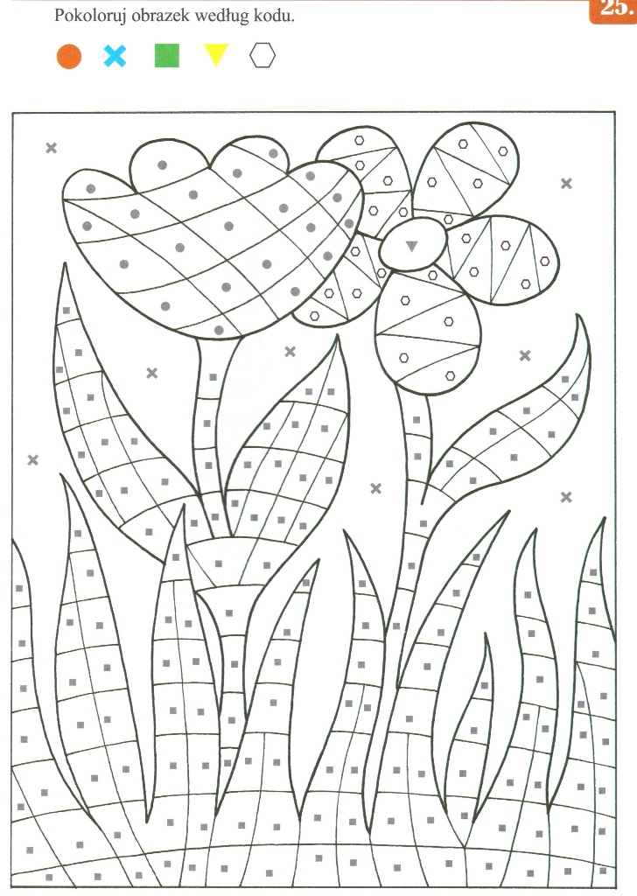
http://swiebodzice-zss.pl/index.php?option=com_content&view=article&id=9&Itemid=157

Dobrej zabawy

